12-я стр.___________________________________________________
«АНДРЕАПОЛЬСКИЕ ВЕСТИ»
______________________________________________6 мая 2016г.

ШЛИ ЭШЕЛОНЫ, УХАЛИ ПУШКИ
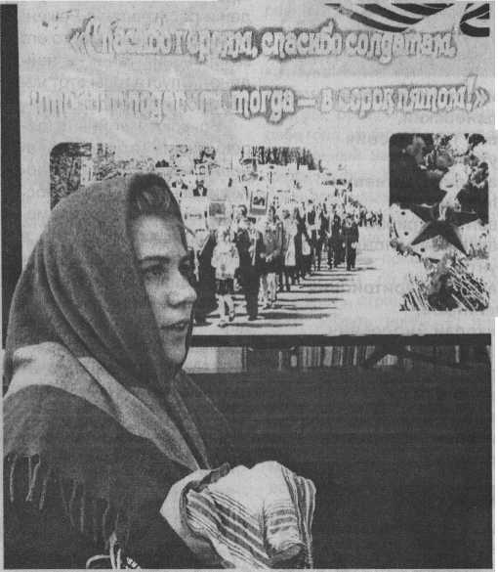

1941 – 2016:
ПОТОМКИ

ШЛИ эшелоны. Ухали пушки. Безгранично множилось материнское горе. Сёстры, подруги, жёны теряли свои крылья, кровинки, надежды.
Мы явственно расслышали всё это, увидели очень даже подробно. Естественно, не собственными глазами, ведь за окнами Андреапольской библиотеки всё также, как теперь, длилась спокойная весна 2016 года.
Фронтовые, тыловые обстоятельства периода Великой Отечественной войны явились нам в поэтических образах. Стихи в библиотечной аудитории читали школьники. И делали это так проникновенно, что одна из членов жюри, через силу укрощая собственные вспыхнувшие чувства, очень точно заметила: «Как на войне побывали». Вот с каким эмоциональным накалом шёл в Андреаполе конкурс юных чтецов «Спасибо героям, спасибо солдатам, что мир

подарили тогда — в сорок пятом». Событие посвящалось Дню Победы и стало межрайонным. В конкурсе участвовали школьницы из Пеновской школы имени Е.И. Чайкиной.
НА ПРАВАХ члена жюри лично я ратовала за двоих мальчишек, считая их достойными лучших из наград. Ребята из разных уголков нашего района. У каждого — свой учитель.
У девятиклассника Тимура Джабраилова — Вера
Стречень (Волокская школа), у восьмиклассника Дмитрия Лицкевича — Виктор Павлов (Скудинская школа). Общая черта: к представлению избранных произведений оба ученика были подготовлены просто замечательно.
Очень здорово, что мальчишки — совсем ведь юные ещё, сумели каким- то образом донести нам суровые нотки мужественности, некую мужскую печаль — внешне скупую, изнутри сдерживаемую, но отчётливо сквозящую в ин

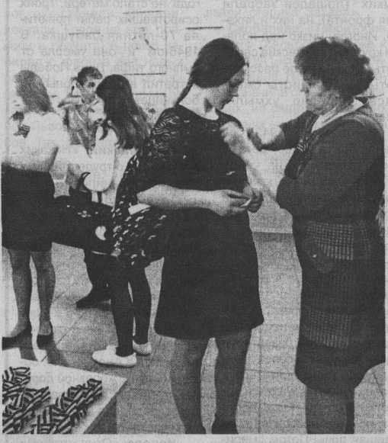

тонациях, манере чтения. Хочется верить, именно учителя, возрастом и опытом для ребят — старшие товарищи, сумели вложить, передать. Хорошо научить, одним словом, иначе для чего ещё стремиться к межрайонному смотру.
«...БОЯТЬСЯ не надо! Бояться не надо! Мы едем! Мы едем!..» — вы чувствуете, как звучащие строчки передают ритм движения вагонных колёс? Это ленинградские дети покидают родной город в стихотворении Александра Молчанова «Тихвин, 14 октября 1941 года». Все погибнут, узнали мы от Дмитрия Лицкевича.
У него, с виду, легко получилось объять нас пронзительной скорбью. Ясно, что за этаким умением чтеца осталась серьёзная работа — осознание произведения, точный выбор подачи текста.
Конечно же, это учитель с душой поработал, как и в случае Тимура Джабраилова. В его изложении трагизм Великой Отечественной предстал слушателям в образе «8-летней старушки» (Сергей Сухонин, «Две сестры бежали от войны»),
«...Девочку под воинский салют в братскую могилу положили», — декламировал Тимур, более всего задевая раздумчивой неспешностью. Он читал, словно озвучивал собственные размышления, будто проговаривал случившееся час назад, примиряя себя со свежими пока, но до чего глубокими впечатления от ужасной правды — войны, её жертв.
ЖЮРИ конкурса составляли авторитетные люди — опытные педагоги Екатерина Локтева, Светлана Савина, специалист по работе с молодёжью районной администрации Виктория Бойкова. На их веку схожие события разворачиваются далеко

не впервые. Но весь солидный стаж не умалил восторга от выступлений школьников в честь Дня Победы.
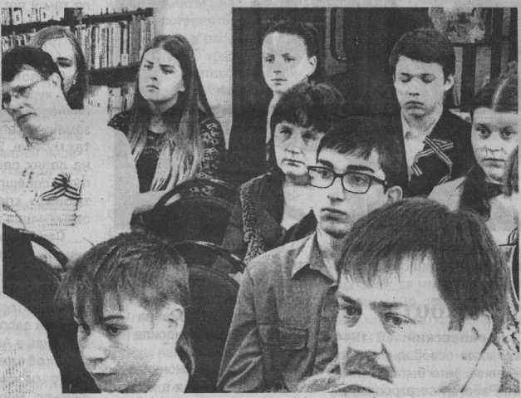
Чем-то своим жюри запомнился почти каждый из ребят (их было 23), даже самые тихие девчушки, ничуть не стремившиеся заполучить баллы силой голоса либо красотой жеста. Как раз последние, кстати, у юных чтецов не всегда созвучны смыслу поэтических строк, чрезмерно манерны. Но вот десятиклассница Александра Силина (школа №1, подготовка Н.Н. Васильевой), к примеру, пальчиком не шевельнула, а незабудки в её устах из произведения Бориса Палийчука «Трептов-парк»

жюри хором отмечало.
Семиклассница Анна Лицкевич (Скудинская школа, учитель — всё тот же вышеупомянутый Виктор Павлов) ради достоверности образа отважилась даже «состариться». Вышла к слушателям в тёплом платке советских лет, с хлебом в платочке на ладонях.

Эти штрихи ещё как подействовали на наше восприятие блокадного Ленинграда с его крохотными жителями — вместе погибшими девочкой и щенком. Чтец — молодец!
Очень выгодное впечатление оставили все участницы конкурса из Пено. Вообще, нормальному человеку с воображением сложно не откликнуться, например, строчкам Ольги Берггольц: «...Скиньшапку, гражданин, провозят ленинградца, погибшего на боевом посту» (читала десятиклассница Анжела Майсеня).
Жюри сообща так прокомментировало конкурс с его успешными участниками: хорошо бы всему Анд- реаполю их услышать! По- настоящему заметным событием стал в нашем городе этот эпизод предпраздничной канвы Дня Победы.
Е. МИРОВА.
На снимках: справа — в момент регистрации всем участникам вручили георгиевские ленточки; слева — читает Анна Лиц- кевич; внизу—на первом плане Дмитрий Лицкевич и его учитель Виктор Павлов, в центре фото — Тимур Джабраилов.
Фото автора.

